商城行为概览：核周期、指标口径与原客户结果｜云上订货系统

选择近七天或近三十天并保存原条件
商城行为概览是发现需要复查的商品与客户线索的入口，不能代替客户明细或订单核账。PC管理端进入“行为分析—数据概览”，默认选择近七天，可切换近三十天。先保存当前企业、选中周期和查询时间，再读浏览人数、搜索次数、加购次数、推送触达、搜索热词数及加购未购客户六张卡片。切换按钮只是开始查询，不能只见按钮变色就确认新周期数据已经返回。
近七天和近三十天按当前时刻向前推的滚动范围查询，不是可任意选择起止日期的自然日区间。边界那一天可能只有部分时间，前后比较先说明查询时刻与观察长度；今天新增记录或早期记录移出范围都可能改变数字。页面并未提供按某个客户、某个地区或某场活动统一筛概览的条件，不能把其他分析页的客户筛选搬来当本页已筛过。
保留的历史近七天概览卡片显示浏览人数一、加购次数一、加购未购客户一，其余三项为零；原图没有趋势和设备图。这些数值仅说明当时画面，不用于承诺当前企业数据或活动成果。卡片与下方表格各有来源，不能凭同屏数字相同就认为是同一个客户的完整转化过程。新开商城、记录尚少或未确认来源时，先把具体问题留到原客户和商品核对，不把短期低值自动解释成经营恶化。
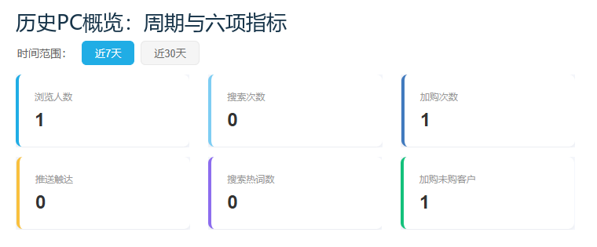
图1：历史近7天原卡片，数字不是当前数据或同客户完整转化证明。

六张卡片按各自口径核对
浏览人数先按已关联客户去重，客户为空则使用会话去重，因此包含匿名会话，不能统一叫实名客户家数。同客户多次浏览可能仍只计一人，匿名跨会话也可能不止一份来源。搜索次数按保存的搜索日志条数计算，加购次数按有效加购动作记录条数计算，受事件保存与近期合并等规则影响，不等于客户手动点击次数或订单次数。没有搜索记录也可能是直接找商品，不能仅凭零值确认搜索功能失效。
“推送触达”卡片按有效推送记录条数计，没有据此区分实际送达、阅读或成交。看到记录数增加，后续仍需核原推送结果及真实客户反馈，不能承诺已经收到或读过。搜索热词数则取当前关键词搜索排名前十条的条目数，最多反映该列表返回多少词，并非企业全部不同搜索词，也不是客户人数。总搜索次数纳入范围比热词列表更宽，不能要求热搜词前十项相加天然等于搜索卡片。
“加购未购客户”名称尤其需要按实际对象读：总数统计符合条件的现有购物车条目，而非不同客户数，同一家客户有多条商品可重复计。它也没有统一跟随近七天、近三十天的日期条件，不能用卡片数除以浏览人数宣传成交率或未购率。先分别记住日志次数、身份去重、前十词条和购物车条目四类对象，再回原客户实际反馈。任何需要对外说明的客户数或成交结果，都应另有对应真实名单与订单依据。
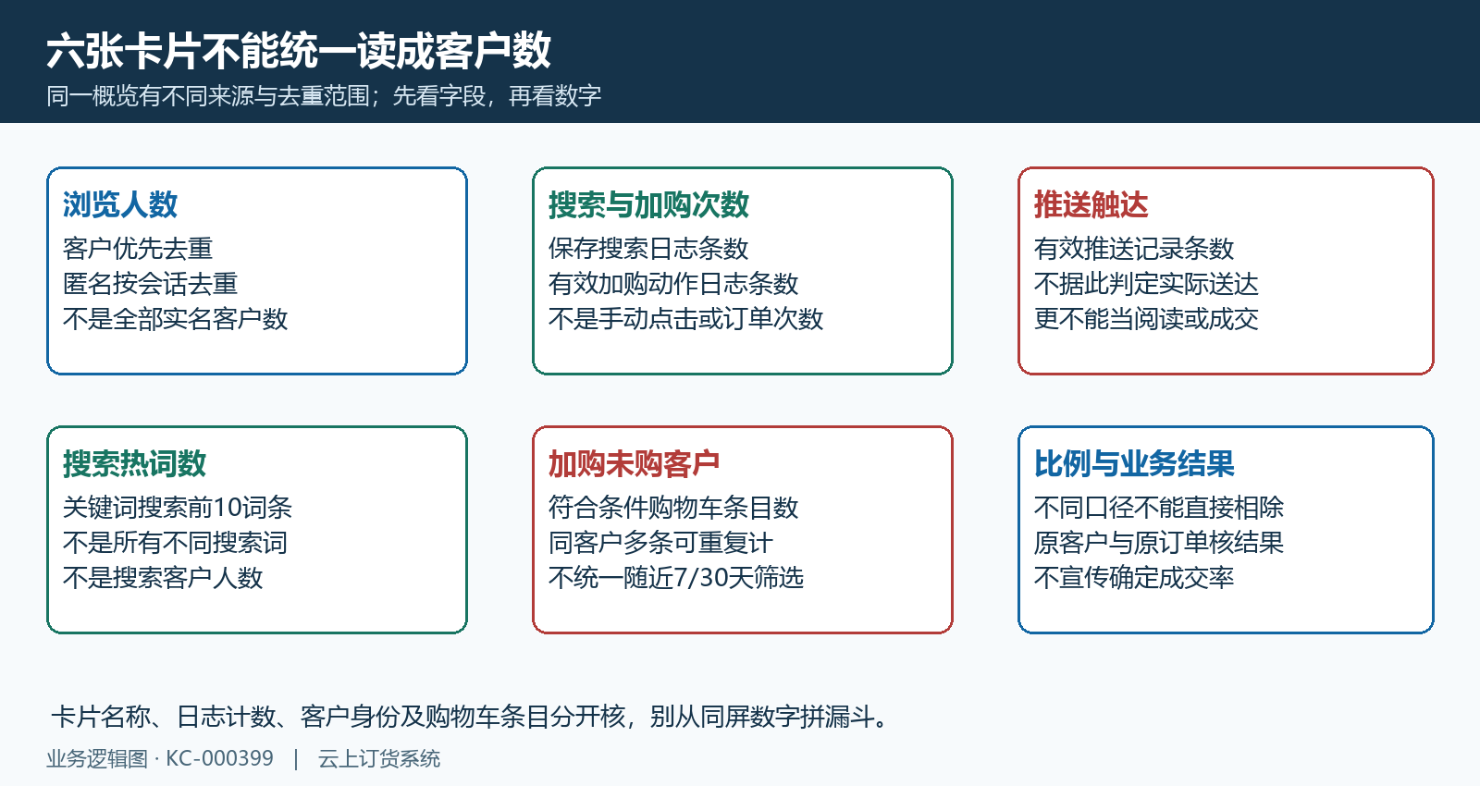
图2：浏览人数、日志次数、前十词数和购物车条目各按来源读，不拼成交率。

趋势按记录数核发生日期
趋势图有已返回日期数据时显示浏览量、搜索量和加购量。每日浏览量按保存的浏览日志条数算，与浏览人数卡片的客户或匿名会话去重不同；同一客户某天三条保存浏览，人数可为一而趋势浏览量可为三，该例仅说明日志条数与去重人数的区别，不代表图1客户的实际浏览次数。也不能把每天的人数相加成整个周期独立客户数，因为同一个客户可能跨日重复出现。
趋势按浏览、搜索、加购三类已有记录的日期合并，按日期顺序展示，未保证给没有任何记录的每个日期补一行完整日历。某日有搜索而没有浏览，图中的浏览值可以显示零；整个日期未返回，则先核记录来源和实际日期，不把缺一天直接解释成停业或数据被删。图表未出现时也不能猜成每天所有项目都为零，原概览历史画面没有图表不说明当前条件下一定没有记录。
发现某个日期明显变化，先保存日期与对应指标，再结合真实上新、活动和客户反馈确认原因。浏览增加但没有加购，回原客户找货结果、正确规格与可售条件；加购增加而没有确认订单，回现有购物车及同客户原订单查障碍。边界日并非完整一天，整日峰值与部分日数字不直接比较。先确保观察长度与口径可比，再核实际业务动作，不能从三条折线推定确定的客户转化路径。
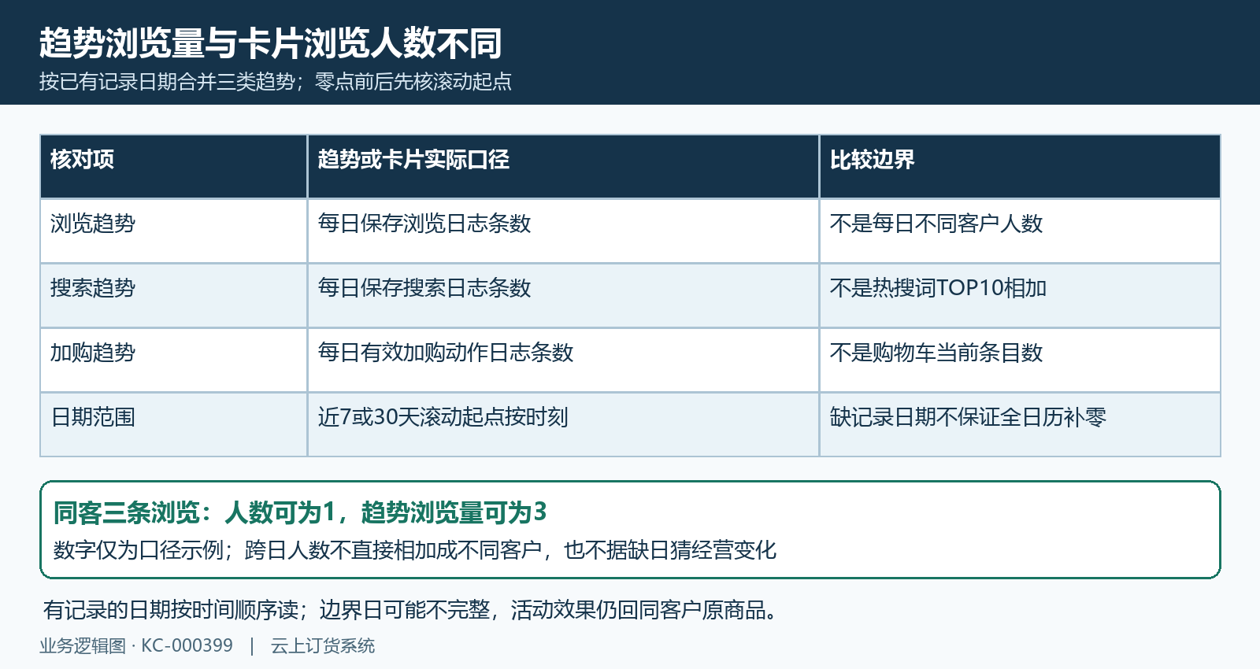
图3：趋势浏览量与卡片浏览人数不同，已有日期不保证补成完整日历。

设备与热门商品分别看来源和权重
设备分布把有来源类型的浏览、搜索和购物车行为记录合并统计，购物车还包含非加购动作，来源为空的记录不进入分布。因此它不是独立客户或企业的设备人数，同一客户多次操作及跨端使用可以贡献多条记录；不能把各设备比例当新增客户结构，也不能要求其合计与浏览人数、加购卡片或趋势加购量天然相等。先读记录来源，再选择需要改善的使用入口。
已保存来源映射为APP、PC、H5与小程序，未知类型可显示其他。手机打开商城不表示一定被记为APP，微信中打开也不必然属于小程序；应以实际识别和保存的来源为准。没有设备图，先核有无对应记录和查询结果，不把未显示类别写成零访问。客户主要用手机时，再按真实入口回查找货、规格选择与提交订单，不凭来源标签猜具体设备故障。
热门商品TOP10中的“互动次数”是加权值：浏览记录每条计一，加购记录每条计二，再按合计排名；例如两条浏览加一次加购可计四，不能称发生了四次等权操作，更不能当销量或成交金额。表格只有商品名称和互动值，没有逐规格销量证据。名称相似时继续回准确商品编号与实际规格核对象，排名高可优先确认需求，不能由排名直接决定备多少货、改多少价格或认定某客户已经购买。
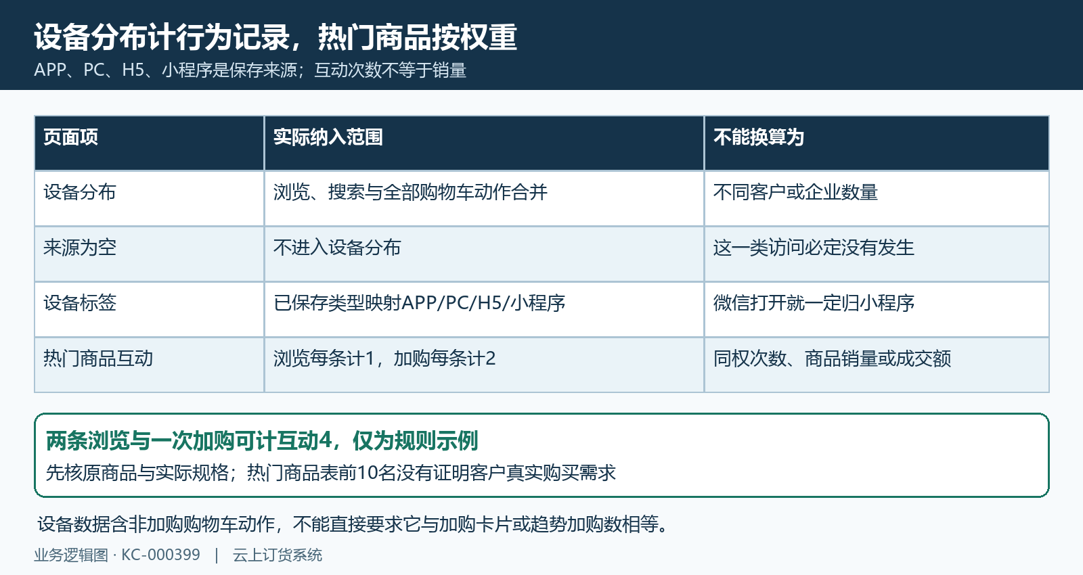
图4：设备计有来源的行为记录，热门互动按浏览1、加购2加权，均不是销量。

加购未购按原客户原商品回查
概览中的加购未购表最多展示前十条现有购物车线索，按意向评分再按加购时间排序，不是近七天全部不同客户名单。需要更多条件时另进入“加购未购”页，那里才有自己的关键词与筛选范围；概览行没有承诺自动跳到客户画像、订单详情或发送催单。先记具体客户、原商品、数量、金额和滞留时长，再由真实负责岗位核当前情况。
保留的历史加购未购图中，南区惠邻便利店对应矿泉水一件，金额三十五元八角，加购时间为九月十四日十八点二十一分三十二秒，滞留时长零小时。零小时是按整小时读数，不表示刚刚从未操作；图中没有订单号或付款结果，不能把这条记录当当前未付款订单，也不自动确认原客户身份以外的联系方式。概览历史行与这张原字段图可分别定位当时同名商品线索，仍需按真实客户商品关系核，不能制造后续成交。
入选条件还会检查同客户在该条加购之后是否已有符合提交状态的订单，并未要求订单一定含该条商品。客户加购其他商品后提交了另一笔订单，也可能使线索不再出现；消失因此不能证明原矿泉水已购买或问题已解决。反过来，列表仍在也不能证明客户当前拒绝购买。先核现有购物车及真实订单号与商品明细，金额依据当前商品资料计算，不能把购物车金额当历史成交额。匿名或未确认线索如实待核，不为使数字下降而删除或代操作客户购物车。
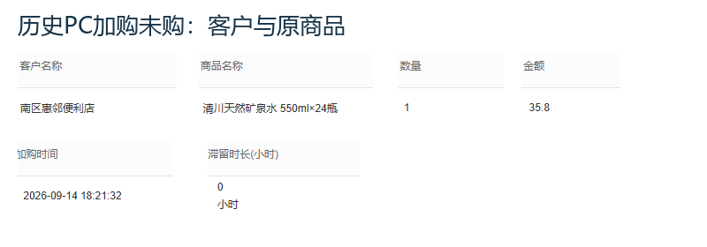
图5：历史加购字段保留；零小时不等于没有停留，消失或留存均另核原商品订单。

刷新失败与改后经营结果回验
卡片为零、图表不显示与请求失败是不同情况。查询失败时页面可能仍保留上一次概览值，选中近三十天却看到旧值，不能仅凭显示数字确认新周期已成功刷新；历史图1未显示此次查询的失败反馈，不能据此判断当前查询结果。先保存选中周期、查询时间、已有反馈和原数值，重新确认实际结果。后台查询异常可能保留默认值或已取到的部分指标，六张零值卡片本身不能证明全部客户没有行为。
不同模块来源不一致时，先核范围而不强行对账：卡片浏览人数与趋势条数不同，设备记录包含更多购物车动作，热词表只列前十词，加购未购又查现有购物车且不统一使用周期按钮。没有实际原因就交对应负责岗位核入口与记录，不能通过启动服务、模拟点击、推送客户或改客户数据补出数字。明确来源与未覆盖项后，继续处理已经确认的找货、规格、库存或实际订货障碍。
改后保存原问题、负责人、处理动作、同客户同商品复查时间与实际反馈，再按相同观察长度和口径看变化。客户能找到货、能够加购、已提交订单、已交付与已付款分别确认；行为增加不代替其中任何一步。成交查真实订单号、商品明细和当前状态，到账查关联款项，复购再核后续真实订单。未知结果保留待核，不把一次趋势上涨、一次推送记录或加购未购条目减少宣传成确定增长，让下一位接续人可以回查同一个客户与原单。
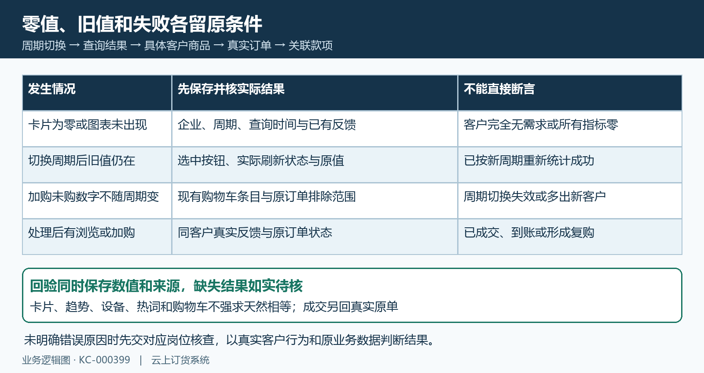
图6：选中周期不代替查询成功，口径不一致先核来源，经营结果回真实客户原单。

下一步学习
本篇完成后可继续学习商品浏览分析、搜索热词分析与CRM跟进任务与预约，分别核原商品明细、原词结果和真实反馈接续。

